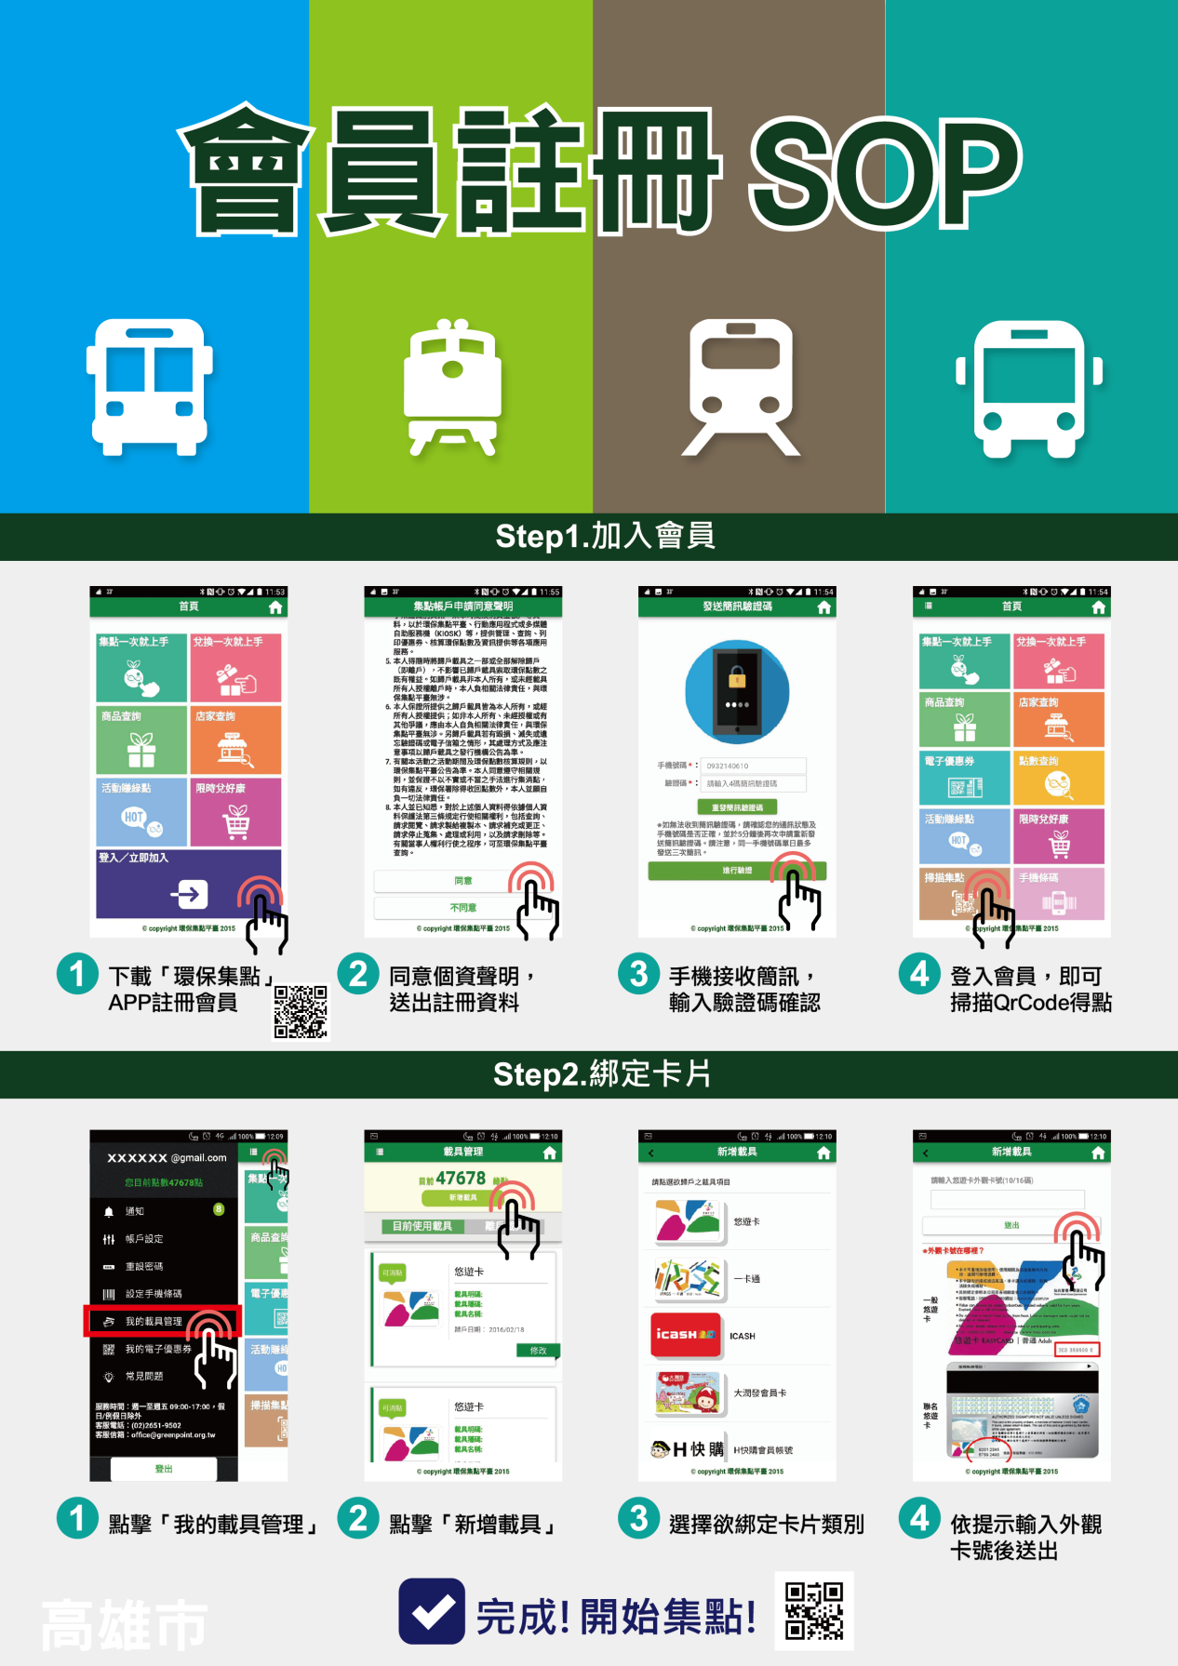

此綠點為註冊成功之獎勵及本市會員之追蹤點數，請務必開啟”掃描集點”功能掃描此點數，俾利本市追蹤集點之會員！

P.S.宣傳海報右下方之QR CODE為另一加入環保集點會員方式，惟使用期限至106年12月31日止，並且毋須掃描獎勵點數。